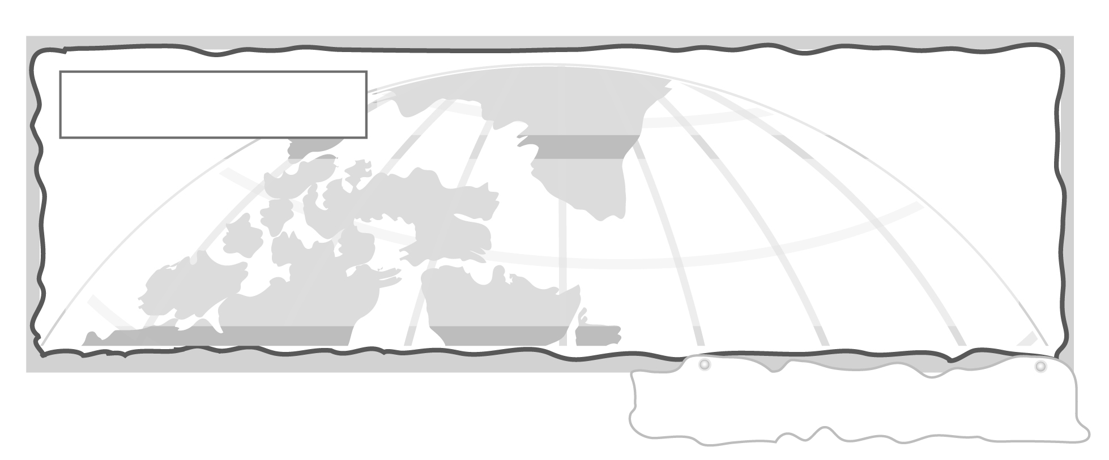
หน่วยการเรียนรู้ที่ 1 เครื่องมือทางภูมิศาสตร์

แผนการจัดการเรียนรู้ที่ 65 กิจกรรมเสริมทักษะความรู้ท้าย
หน่วยการเรียนรู้

ชั้นประถมศึกษาปีที่ 6 เวลา 1 ชั่วโมง



มาตรฐานการเรียนรู้/ตัวชี้วัด

มาตรฐานการเรียนรู้
ส 5.1 เข้าใจลักษณะของโลกทางกายภาพ และความสัมพันธ์ของสรรพสิ่งซึ่ง มีผลต่อกันและกันในระบบของธรรมชาติ ใช้แผนที่และเครื่องมือทางภูมิศาสตร์ในการค้นหา วิเคราะห์ สรุป และใช้ข้อมูลภูมิสารสนเทศอย่างมีประสิทธิภาพ
ตัวชี้วัด
ส 5.1 ป.6/1 ใช้เครื่องมือทางภูมิศาสตร์ (แผนที่ ภาพถ่ายชนิดต่าง ๆ) ระบุลักษณะสำคัญทางกายภาพและสังคมของประเทศ

จุดประสงค์การเรียนรู้สู่ตัวชี้วัด

1. อธิบายและสรุปความรู้ เครื่องมือทางภูมิศาสตร์ลงในแบบกิจกรรมพัฒนาทักษะ (K)
2. จำแนกและสรุปความรู้ เครื่องมือทางภูมิศาสตร์ลงในแบบกิจกรรมพัฒนาทักษะ (P)
3. เห็นความสำคัญในการ เสริมทักษะการเรียนรู้ในการทำกิจกรรมระหว่างเรียน (A)

สาระสำคัญ

เครื่องมือทางภูมิศาสตร์เป็นเครื่องมือที่ใช้ศึกษาลักษณะพื้นที่กายภาพและลักษณะทางด้านสภาพภูมิอากาศของประเทศ


สาระการเรียนรู้

กิจกรรมความรู้ เครื่องมือทางภูมิศาสตร์


คุณลักษณะอันพึงประสงค์

ใฝ่เรียนรู้
ตัวชี้วัดที่ 4.1 ตั้งใจ เพียรพยายามในการเรียนและเข้าร่วมกิจกรรมการเรียนรู้

สมรรถนะสำคัญของผู้เรียน

ความสามารถในการแก้ปัญหา

ชิ้นงานหรือภาระงาน (หลักฐาน ร่องรอยแสดงความรู้)

แบบกิจกรรมเสริมทักษะความรู้ท้ายหน่วยการเรียนรู้

คำถามท้าทาย


เครื่องมือทางภูมิศาสตร์มีประโยชน์ต่อการดำเนินชีวิตประจำวันของนักเรียนอย่างไร

การจัดกิจกรรมการเรียนรู้

1. ครูนำแผนกิจกรรมหรือแบบฝึกหัดมาให้นักเรียนทดสอบ เพื่อพัฒนาเสริมทักษะความรู้ในหน่วยการเรียนรู้ (กิจกรรมให้อยู่ดุลยพินิจของครูผู้สอน)
ให้นักเรียนสังเกตภาพแผนที่ทางกายภาพประเทศไทยแล้วขีดเส้นใต้คำตอบที่ถูกต้อง

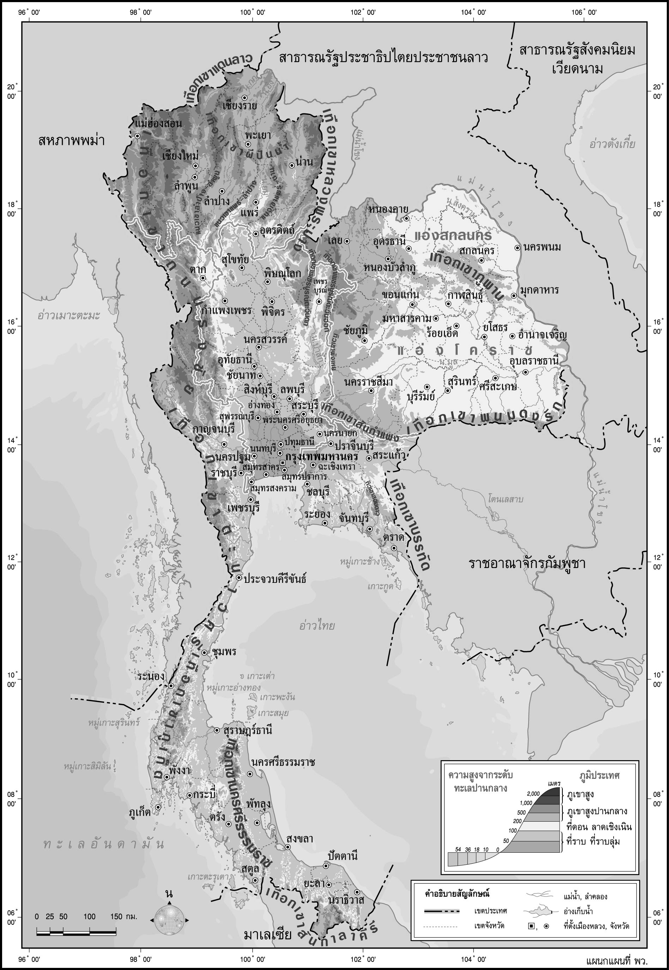

แผนที่กายภาพประเทศไทย


2. ภูมิประเทศในภาคตะวันออกเฉียงเหนือส่วนใหญ่เป็น (ที่ดอน, ที่ราบลุ่ม)
มีแม่น้ำสายสำคัญ คือ (มูล, น่าน)
มีเทือกเขา (พนมดงรัก, สันกำแพง) กั้นกับกัมพูชา

3. ลักษณะภูมิประเทศส่วนใหญ่ของภาคกลาง คือ (ที่ดอน, ที่ราบลุ่ม)
ดังนั้น ประชากรส่วนใหญ่จึงประกอบอาชีพ (เกษตรกรรม, ท่องเที่ยว)

1. ภูมิประเทศในภาคเหนือส่วนใหญ่เป็น (ที่ราบ, ภูเขา)
มีแม่น้ำสายใหญ่ที่สำคัญ คือ ปิง วัง ยม และ (โขง, น่าน)
เทือกเขาสำคัญที่เป็นต้นน้ำ ได้แก่ (สันกำแพง, ผีปันน้ำ)
บริเวณเทือกเขาสูงจะทำให้มีอากาศ (หนาวเย็น, ร้อนชื้น)
4. ภาคตะวันออกของประเทศไทยมีอาณาเขตติดต่อกับประเทศ (เวียดนาม, กัมพูชา)
มีเทือกเขาสูงทางด้านทิศตะวันออก คือ (เทือกเขาบรรทัด, เทือกเขาสันกำแพง)
บริเวณทิศใต้และตะวันตกติดกับ (อ่าวไทย, ทะเลอันดามัน)

5. ภาคตะวันตกของประเทศไทยส่วนใหญ่มีภูมิประเทศเป็น (ภูเขา, ที่ราบ)
คล้ายกับภูมิประเทศของภาค (เหนือ, กลาง)
มีเทือกเขาที่สำคัญ 2 เทือกเขา ได้แก่ (เทือกเขาแดนลาว, เทือกเขาถนนธงชัย, เทือกเขาตะนาวศรี)
จังหวัดที่ติดกับชายฝั่งทะเล 2 จังหวัด ได้แก่ (ราชบุรี, เพชรบุรี, ประจวบคีรีขันธ์)

6. ภาคใต้ของประเทศไทยเริ่มต้นจากจังหวัด (ประจวบคีรีขันธ์, ชุมพร)
ด้านทิศใต้ติดกับประเทศ (มาเลเซีย, สิงคโปร์)
โดยมีเทือกเขา (สันกาลาคีรี, สันกำแพง) กั้น
ภาคใต้ด้านตะวันตกติดกับ (ทะเลอันดามัน, อ่าวไทย)
ด้านตะวันออกติดกับ (ทะเลอันดามัน, อ่าวไทย)
เนื่องจากภูมิประเทศติดกับชายฝั่งทะเลทำให้ประชากรส่วนใหญ่ประกอบอาชีพ
(ประมง, เกษตรกรรม)

2. ครูตรวจและเฉลยกิจกรรมพร้อมอธิบายสรุปเป็นความรู้เพิ่มเติม
3. ให้นักเรียนทำแบบทดสอบหลังเรียน (Post-Test) เพื่อประเมินผลการเรียนใน
หน่วยการเรียนรู้ที่ 1
4. ให้นักเรียนและครูร่วมกันสรุปความรู้ ดังนี้
เครื่องมือทางภูมิศาสตร์เป็นเครื่องมือที่ใช้ศึกษาลักษณะพื้นที่กายภาพและลักษณะทางด้านสภาพภูมิอากาศของประเทศ
5. ให้นักเรียนร่วมกันแสดงความคิดเห็น โดยครูใช้คำถามท้าทาย ดังนี้
เครื่องมือทางภูมิศาสตร์มีประโยชน์ต่อการดำเนินชีวิตประจำวันของนักเรียนอย่างไร


การจัดบรรยากาศเชิงบวก

การนำแบบกิจกรรมหรือแบบฝึกหัดมาเพื่อเสริมทักษะความรู้ให้นักเรียนได้ฝึกปฏิบัติทบทวนความรู้ในบทเรียน

สื่อการเรียนรู้

แบบกิจกรรมเสริมทักษะความรู้ท้ายหน่วยการเรียนรู้

การวัดและประเมินผลการเรียนรู้

1. วิธีการวัดและประเมินผล
- สังเกตพฤติกรรมของนักเรียนในการเข้าร่วมกิจกรรม
2. เครื่องมือ
- แบบสังเกตพฤติกรรมการเข้าร่วมกิจกรรม
3. เกณฑ์การประเมิน
- การประเมินพฤติกรรมการเข้าร่วมกิจกรรม
ผ่านตั้งแต่ 2 รายการ ถือว่า ผ่าน
ผ่าน 1 รายการ ถือว่า ไม่ผ่าน
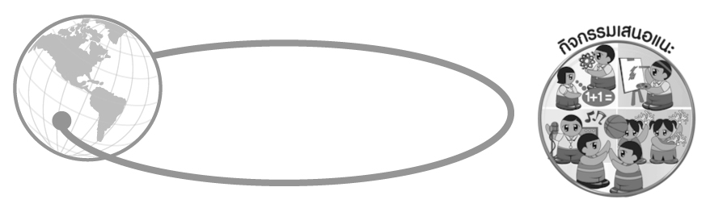

กิจกรรมเสนอแนะ

ให้นักเรียนสำรวจลักษณะภูมิประเทศ และภูมิอากาศในท้องถิ่นของตนเอง แล้วสรุปบันทึกเป็นแผนภาพส่งครู


ข้อเสนอแนะของผู้บริหารสถานศึกษา

______________________________________________________________________________
______________________________________________________________________________
______________________________________________________________________________
______________________________________________________________________________
______________________________________________________________________________
______________________________________________________________________________
______________________________________________________________________________
______________________________________________________________________________
______________________________________________________________________________
______________________________________________________________________________
______________________________________________________________________________
______________________________________________________________________________
______________________________________________________________________________
______________________________________________________________________________
______________________________________________________________________________
______________________________________________________________________________
______________________________________________________________________________
______________________________________________________________________________
______________________________________________________________________________
______________________________________________________________________________
______________________________________________________________________________
______________________________________________________________________________
______________________________________________________________________________
______________________________________________________________________________

ลงชื่อ_________________________ (ผู้บริหารสถานศึกษา)
(_________________________)
________/________/_______

บันทึกหลังการสอน

ผลการจัดการเรียนการสอน

______________________________________________________________________________
______________________________________________________________________________
______________________________________________________________________________
______________________________________________________________________________
______________________________________________________________________________
______________________________________________________________________________

ปัญหา/อุปสรรค

______________________________________________________________________________
______________________________________________________________________________
______________________________________________________________________________
______________________________________________________________________________
______________________________________________________________________________
______________________________________________________________________________

แนวทางแก้ไข

______________________________________________________________________________
______________________________________________________________________________
______________________________________________________________________________
______________________________________________________________________________
______________________________________________________________________________
______________________________________________________________________________

ลงชื่อ_____________________________ (ผู้บันทึก)
(____________________________)
_________/__________/____

